Importante

Noticia de Daniel Montoya

Para el instructor cesar

Instructor la razón de que le escribo este archivo es para aclarar que en la actividad sobre el código de barras se encuentra fuera de mi disposición debido a un problema de window que ocurrió también el dia 12 de marzo en horario de estudio el windos no reconoce el composer

evidencia

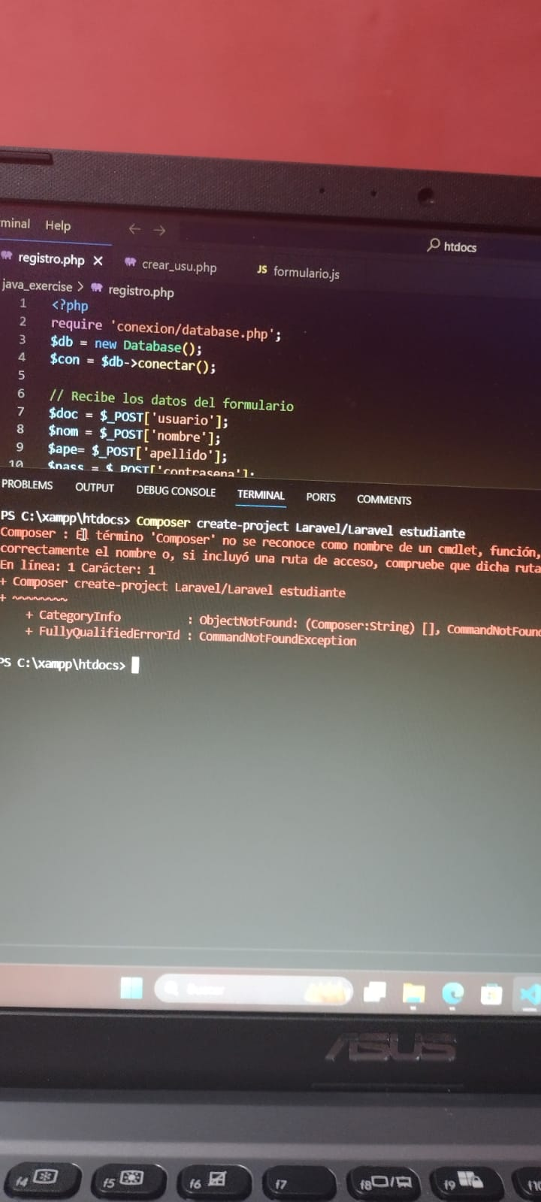

Es por esta misma razón que a lo que respecta el código de barras no he podido hacerlo mientras con lo que respecta al resto de la actividad si asi que espero su comprensión con respecto a este asunto